Министерство просвещения Российской Федерации

МАОУ «Гимназия № 76»

### VII Международный конкурс исследовательских проектов школьников “Древо жизни”, 2024/2025

Проектная работа

**РОБОТЫ ПОМОЩНИКИ КОММУНАЛЬНЫХ СЛУЖБ**

Выполнил: Федоров Дмитрий Владимирович

Ученик 3А класса

Руководитель: Бурдаева Татьяна Ивановна

Учитель Бурдаева Татьяна Ивановна

2024-2025 учебный год

Оглавление

Введение. 4

Глава 1. Анализ рынка труда Челябинской области. 5

Глава 2. Разнообразие роботов помощников. 6

Глава 3. Разработка робота помощника коммунальных служб. 8

Заключение. 9

Список литературы. 10

Приложение А I

Приложение Б II

Приложение В III

Приложение Г IV

Приложение Д V

Приложение Е VI

Приложение И VIII

Роботы-помощники коммунальных служб

Федоров Дмитрий Владимирович,

Челябинская область, г. Челябинск, МАОУ Гимназия № 76 г. Челябинска, 3А класс

**Аннотация.** Целью данной работы является проведение анализа проблем коммунальных служб и разработка экспериментального образца робота-помощника для ухода за придомовой территорией.

Объект разработки: робот-помощник коммунальных служб.

Методы и приемы, которые использовались в работе: наблюдательный метод, сбор информации, аналитическая работа, построение модели, планирование, управление.

Тема разработки робота-помощника для ухода за территорией домов является очень актуальной, потому что, чтобы содержать придомовую территорию, необходим целый штат сотрудников, которые будут подстригать траву, подметать двор и убирать сухие листья, очищать снег в зимний период. В условиях дефицита кадров, сложившегося в настоящее время, разработка универсального многофункционального робота-помощника позволила бы снизить штат работников до одного человека, который бы управлял универсальным роботом.

**Ключевые слова:** Робототехника, Робот, Робот-помощник коммунальных служб, будущее здесь, умные устройства.

**Введение.**

Робототехника — это область техники и технологий, связанная с проектированием, созданием и использованием роботов. Роботы, как механические устройства, снабженные искусственным интеллектом, способны выполнять различные задачи, обеспечивая помощь людям в повседневной жизни. В современном мире робототехника играет все более значимую роль и оказывает значительное влияние на различные сферы человеческой жизни.

В наше время существует много роботов, которые прекрасно справляются с решением узкопрофильных задач: полив растений, подстригание газона, уборка мусора, очистка территории от снега. Более того, уже стали появляться универсальные роботы, совмещающие в себе несколько амплуа. Так, в компании WhirlyMax создали универсального робота, под названием Yardroid. В его арсенале: автономное выполнение разных работ от стрижки газона и поливки грядок до уборки опавших листьев. Внешне робот напоминает мини-танк на гусеничном шасси.[1]

Прочитав эту статью, я подумал, что было бы здорово, разработать робота со сменными насадками, который сможет заниматься обслуживанием придомовой территории и будет полезен во все времена года. Летом и весной он будет подстригать траву, осенью убирать опавшие листья, а зимой чистить снег.

Креме того в настоящее время наблюдается кадровый дефицит во всех сферах и зачастую управляющие компании жилых домов не могут задействовать нужное количество работников для ухода за придомовой территорией. А робот-помощник позволит снизить штат сотрудников до одного человека, который будет управлять универсальным роботом. При этом работа сотрудника не будет включать тяжелый физический труд, что существенно увеличит шанс закрыть данную вакансию.

Целью проекта является создание робота-помощника коммунальных служб со сменными насадками.

Методы исследования: наблюдательный метод, сбор информации, аналитическая работа, построение модели, проектирование, управление.

Планируемым результатом моего проекта является создание робота помощника.

**Основное содержание**

**Глава 1. Анализ рынка труда Челябинской области.**

Актуальность темы исследования. Рост качества и уровня жизни населения способствуют развитию нашего города и застройки дополнительных территорий под жилые кварталы. Притом придомовую территорию нужно содержать в чистоте и порядке, чтобы соответствовать требованиям жителей домов. Необходимо своевременно убирать мусор, подстригать траву, сметать сухие листья, очищать дороги и тротуары от снега.

В то же время во многих регионах наблюдается нехватка кадров.

В Челябинской области проанализировали динамику на рынке труда. Специалисты указали на нехватку работников в компаниях, работающих на территории региона. По данным Челябинскстата (региональное отделение Росстата), на Южном Урале выросла нехватка сотрудников в различных типах организаций.[2]

Потребность работодателей в работниках, заявленная в государственные учреждения службы занятости, на конец июля 2024 года увеличилась на 24,4% в сравнении с показателями 2023 года, - говорится в докладе статведомства. [3]

Рабочий персонал – одна из самых дефицитных сфер на российском рынке труда, сейчас на одну вакансию приходится всего 2,5 активных резюме. В отрасли ЖКХ ситуация усугубляется оттоком трудовых мигрантов в сферу обслуживания, транспорт и логистику. Текущий спрос на рабочих оценивается по итогам июля 2024 на 45% выше прошлогодних показателей, - отметили в пресс-службе SuperJob.[4]

В этих условиях особое значение приобретают вопросы внедрения инновационных технологий, в том числе робототехники, сберегающих трудовые ресурсы и повышающих интерес к вакансиям в сфере ЖКХ.

Однако внедрение робототехники в решение проблем коммунального хозяйства затруднено в связи с отсутствием исследований и анализа целесообразности замены ряда человеческих функций работой робота.

Этим объясняется актуальность и выбор мной данной темы исследования.

**Глава 2. Разнообразие роботов помощников.**

Роботы, предназначенные для помощи человеку в его повседневной жизни, набирают все большую популярность, что вовсе не удивительно, ведь разнообразие роботов растет с каждым годом.

Уже сейчас есть роботы, способные выполнять функции газонокосильщика, такого робота я видел недавно по дороге в школу. (Приложение А)

Он самостоятельно ориентируется в пространстве без проводов или меток. Из интересного, он не движется хаотичным образом, а тщательно планирует маршрут. Расчеты позволяют минимизировать затраченное на кошение время и создавать на траве замысловатые узоры. Управление роботом происходит через приложение, где можно регулировать высоту подстригаемого газона.

Помимо роботов-газонокосильщиков существуют роботы, которые могут сдувать листья с тротуаров и дорог. Камера и подсветка помогают такому роботу обнаруживать мусор на дрожках, тротуаре, траве. Внутрь встроен вентилятор, который сдувает листья с поверхностей, поддерживая их в чистоте. (Приложение Б)

Робот – снегоуборщик

Снегоуборщик представляет собой уникальное самоходное устройство на гусеничном блоке, оснащенное ковшом для снега со следующими характеристиками:

* весьма компактное (65 х 80 х 130 см)
* довольно тяжелое (100 кг)
* скорость передвижения (6 км/ч)

Расчистить такой робот может очень большую территорию со снежным покровом высотой 40 см, даже в тех местах, куда не дотянуться крупному снегоуборщику. Робот двигается вперед – назад, влево-вправо, а также разворачивается от препятствия, оставляя за собой полностью очищенную полосу шириной в 1 метр. Работает он от аккумулятора до 8 часов. (Приложение В)

Управлять снегоуборщиком можно из дома, с помощью специальной программы для ноутбука, планшета или смартфона.

Помимо роботов, ‎заточенных‎ под выполнение конкретных узкопрофильных задач: подстригание газона, уборка территории, очистка снега некоторыми компаниями идет активная разработка универсальных роботов.

Например, в компании WhirlyMax [создали](https://www.yardroid.com/) универсального робота, совмещающего в себе несколько амплуа. Робота назвали Yardroid. В его арсенале: автономное выполнение разных работ от стрижки газона и поливки грядок до уборки опавших листьев. Внешне робот напоминает мини-танк на гусеничном шасси.

Прочитав статью об универсальном роботе и проанализировав кадровую проблему в секторе ЖКХ у меня, возникла идея создать многофункционального робота-помощника коммунальных служб.

**Исследовательская часть.**

**Глава 3. Разработка робота помощника коммунальных служб.**

Робот помощник создан из конструктора LEGO WeDo версии 2.0. Он является макетом для проверки функций, связанных с обслуживаем придомовой территории: стрижка травы, уборка листьев и очистка дорог и тротуаров от снега.

В комплекте с роботом идут сменные насадки. Для сборки, я использовал два средних мотора. Один расположен в задней части робота и приводит его в движение. Второй находится в передней части и отвечает за движение насадок.

У моего робота четыре колеса, задние являются ведущими. Для передачи вращения от мотора на ведущие колеса использовалась понижающая зубчатая передача, состоящая из двух шестеренок. Меньшее, ведущее зубчатое колесо быстро вращается в одном направлении. Большее, ведомое зубчатое колесо, вращается медленнее и в противоположном направлении. Это увеличивает мощность.[6]

Мотор для насадок имеет прямой привод на среднее зубчатое колесо, которое передает вращение на насадки.

Рассмотрим подробнее устройство насадок.

1 Насадка для скоса травы. (Приложение Г)

Внутри стоит повышающая передача. Здесь большее зубчатое колесо вращает меньшее, за счет чего увеличивается скорость вращения режущей траву части.

2. Насадка для сбора мусора (пылесос). (Приложение Д)

Большая шестеренка крутит среднюю угловую шестеренку, которая соединяется через вал со шкивом. Далее через ремень вращение передается на щетку.

3. Насадка для очистки снега. (Приложение Е)

Ковш собирает снег, далее через шнек отбрасывает его в сторону.

Функции робота отрабатывались на самодельном тестовом полигоне. (Приложение Ж)

Таким образом, мой робот помощник является универсальным и может использоваться в разных ситуациях и в разное время года благодаря своей многофункциональности. (Приложение И)

**Заключение.**

Роботостроение сегодня популярно. Оно развивается и постепенно проникает во все области жизни.

Внедрение роботов в сферу коммунального хозяйства считаю очень перспективным, несмотря на большие затраты на начальном этапе.

Экономическая целесообразность объясняется экономией на оплате труда сотрудникам ЖКХ в связи с уменьшением численности требуемых работников.

Роботы обладают рядом преимуществ, которые доказывают их целесообразность:

1. Увеличение производительности труда. Роботы могут работать без перерывов и выходных, что позволяет увеличить производительность труда. Применимо к сфере ЖКХ один робот может полноценно обслуживать несколько жилых дворов и придомовых территорий.
2. Автономность. Робот может работать автономно при помощи заранее заложенной в него программы при удаленном руководстве одного оператора, либо человек может находится в непосредственной близости и управлять роботом с пульта.
3. Снижение затрат на рабочую силу. Роботы не нуждаются в оплате труда, что позволяет снизить затраты.
4. Возможность работы в любых погодных условиях, будь то сильный ветер или снегопад. В тех случаях, когда человеку некомфортно выполнять свои обязанности из-за непогоды, робот прекрасно справится.

Мне бы хотелось, чтобы робот-помощник получил практическое применение и использовался в каждом дворе. Достаточно лишь продумать компактное место для хранения робота и его насадок (это может быть подвал дома или небольшой сарай).

Тогда работа сотрудников коммунальных служб включала бы меньше физического труда, а придомовые территории были бы чистыми и ухоженными в любое время года.

Развитие робототехники — это необходимый аспект современной жизни. Будущее уже здесь. Я уверен, умные устройства будут с каждым днем облегчать жизнь человека!

**Список литературы.**

1. selectel.ru [Электронный ресурс]. Режим для доступа: <https://habr.com/ru/companies/selectel/articles/529504/>

2. 74.ru [Электронный ресурс]. Режим для доступа: <https://74.ru/text/job/2024/09/24/74073776/>

3. Журнал «Правда УРФО». [Электронный ресурс]. Режим для доступа: <https://pravdaurfo.ru/novost/rosstat-oczenil-kadrovyj..:>

4. Исследовательский центр портала SuperJob, [Электронный ресурс]. Режим для доступа: [https://www.superjob.ru/research/about//](https://www.superjob.ru/research/about/)

5. Деловой квартал. Челябинск [Электронный ресурс]. Режим для доступа: <https://chel.dk.ru/news/237179338>

6. Чаплыгин Е. В. Учебное пособие «Конструирование и робототехника (Lego WeDo) в дошкольном образовании». Ш.: государственное бюджетное профессиональное образовательное учреждение Ростовской области «Шахтинский педагогический колледж» (ГБПОУ РО «ШПК»), 2017 – 80 с.

7. Обучающая программа Lego education. Первое LEGO WeDo , Книга для учителя. [Электронный ресурс]. Режим для доступа// https://gart9.npi-tu.ru/assets/files/doc/2021/11/lego_wedo_pervorobot_%D0%BA%D0%BD%D0%B8%D0%B3%D0%B0-%D0%BF%D0%BE%D1%81%D0%BE%D0%B1%D0%B8%D0%B5.pdf?ysclid=m1gpsmlfgs856315586

Приложение А

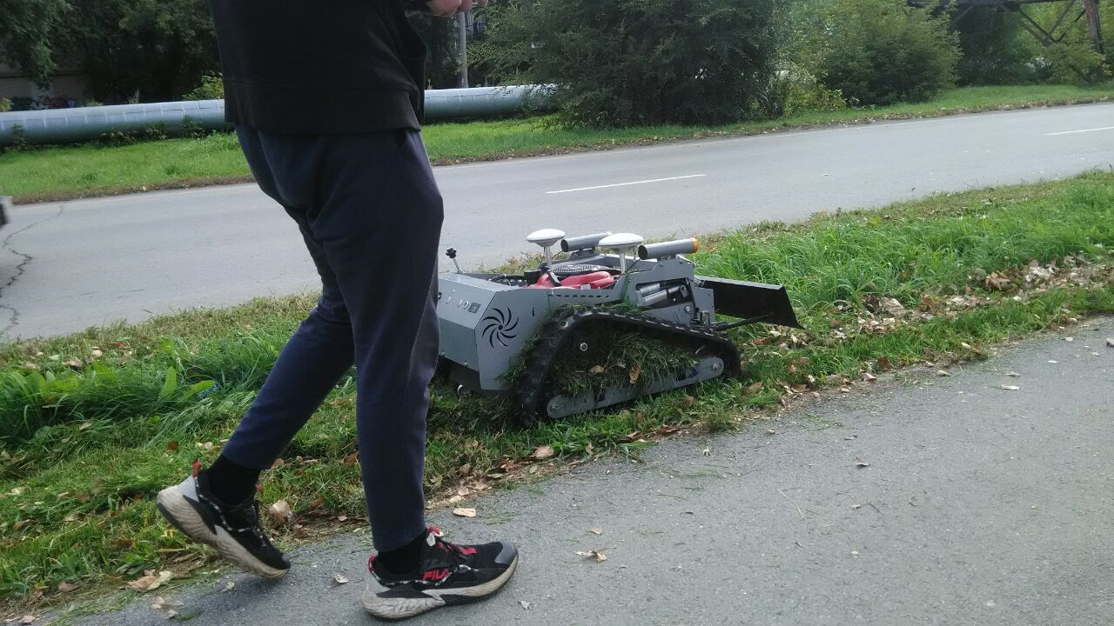

Рисунок 1. Робот газонокосильщик

Приложение Б

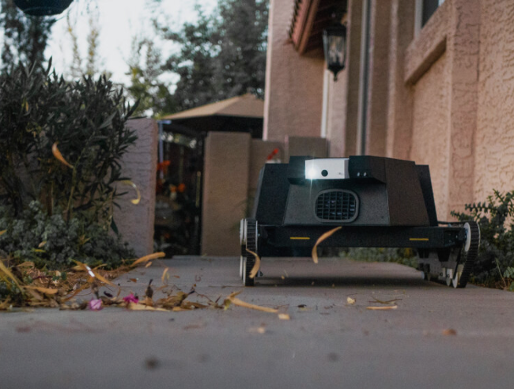

Рисунок 2. Робот уборщик сухих листьев.

Приложение В

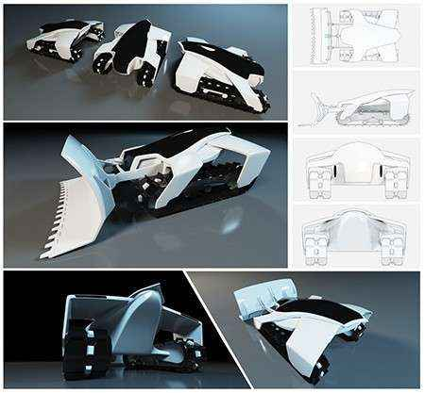

Рисунок 3. Робот снегоуборщик.

Приложение Г

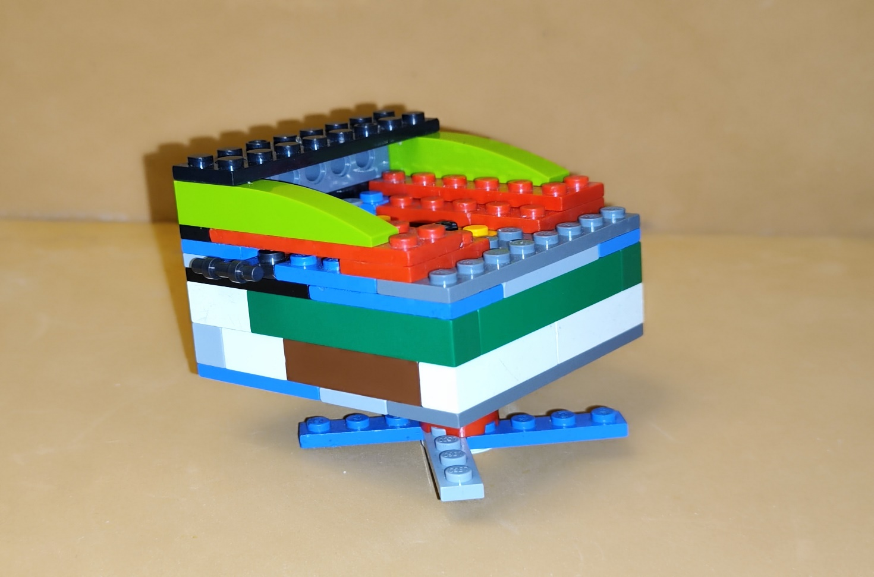

Рисунок 4. Насадка для скоса травы.

Приложение Д

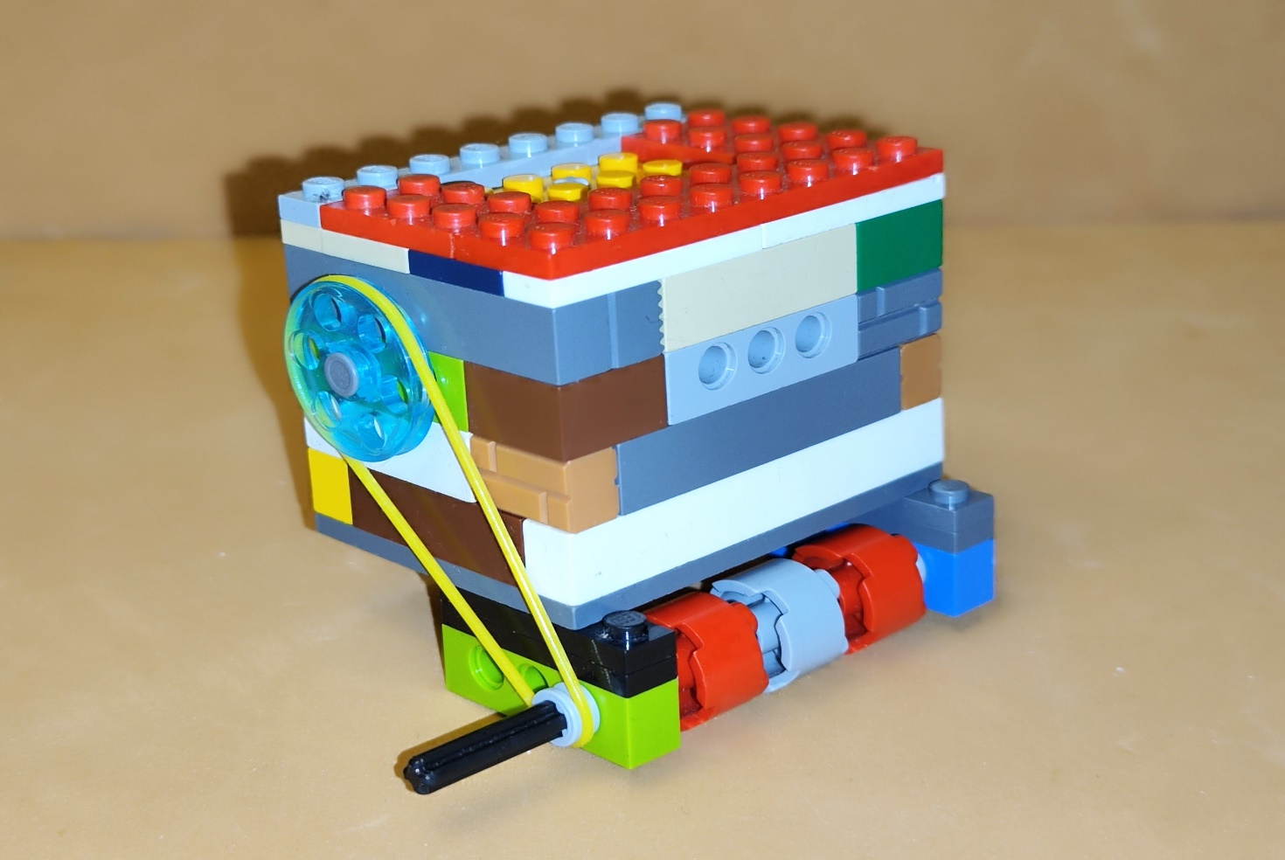

Рисунок 5. Насадка пылесос.

Приложение Е

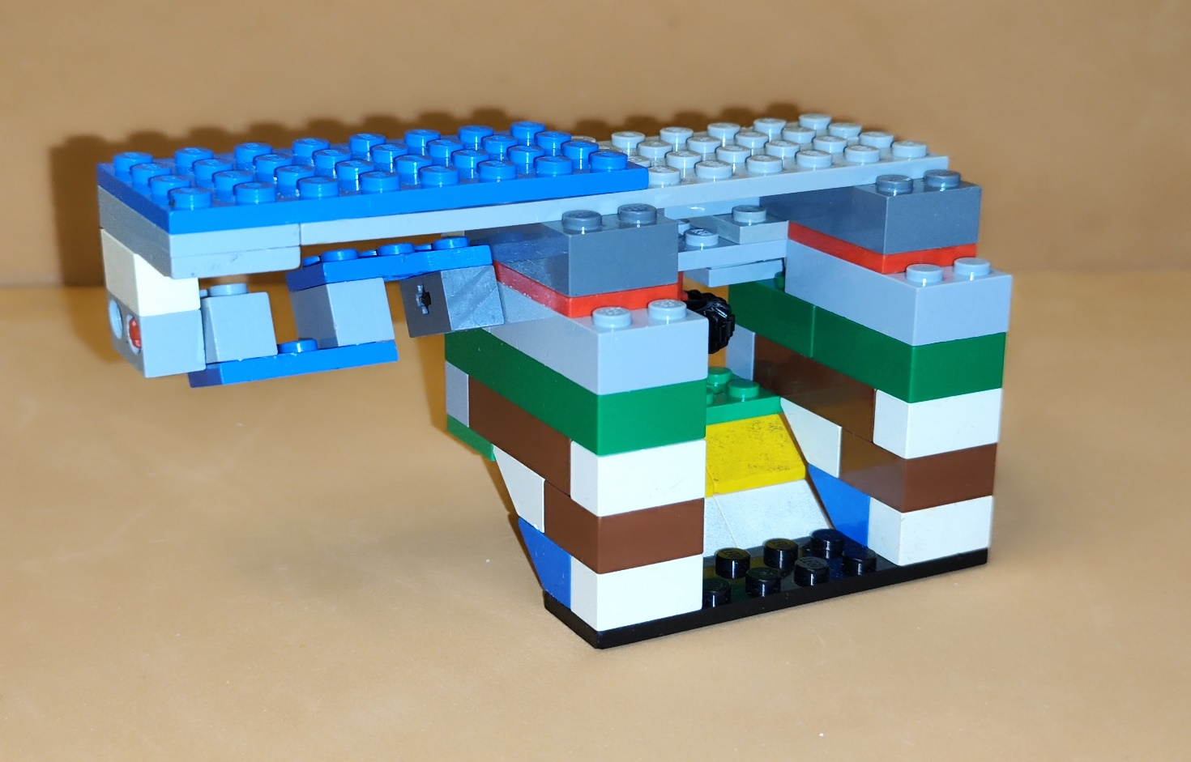

Рисунок 6. Насадка снегоуборщик.

Приложение Ж

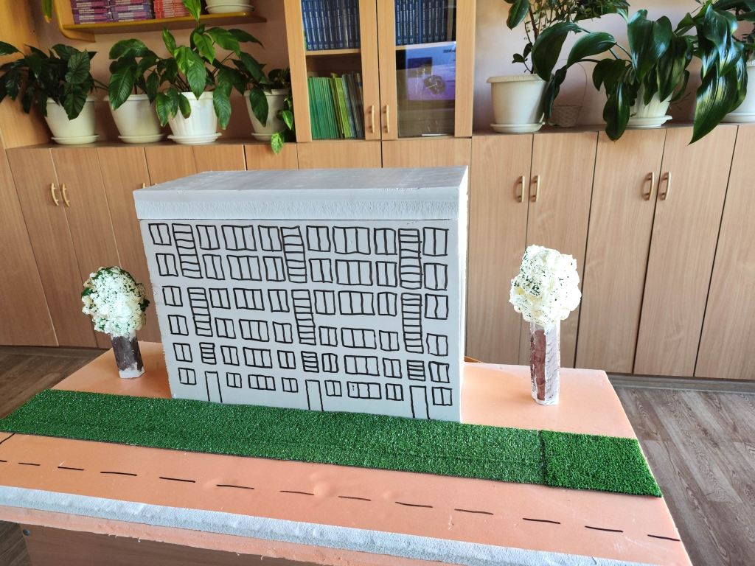

Рисунок 7. Тестовый полигон для проверки функций робота

Приложение И

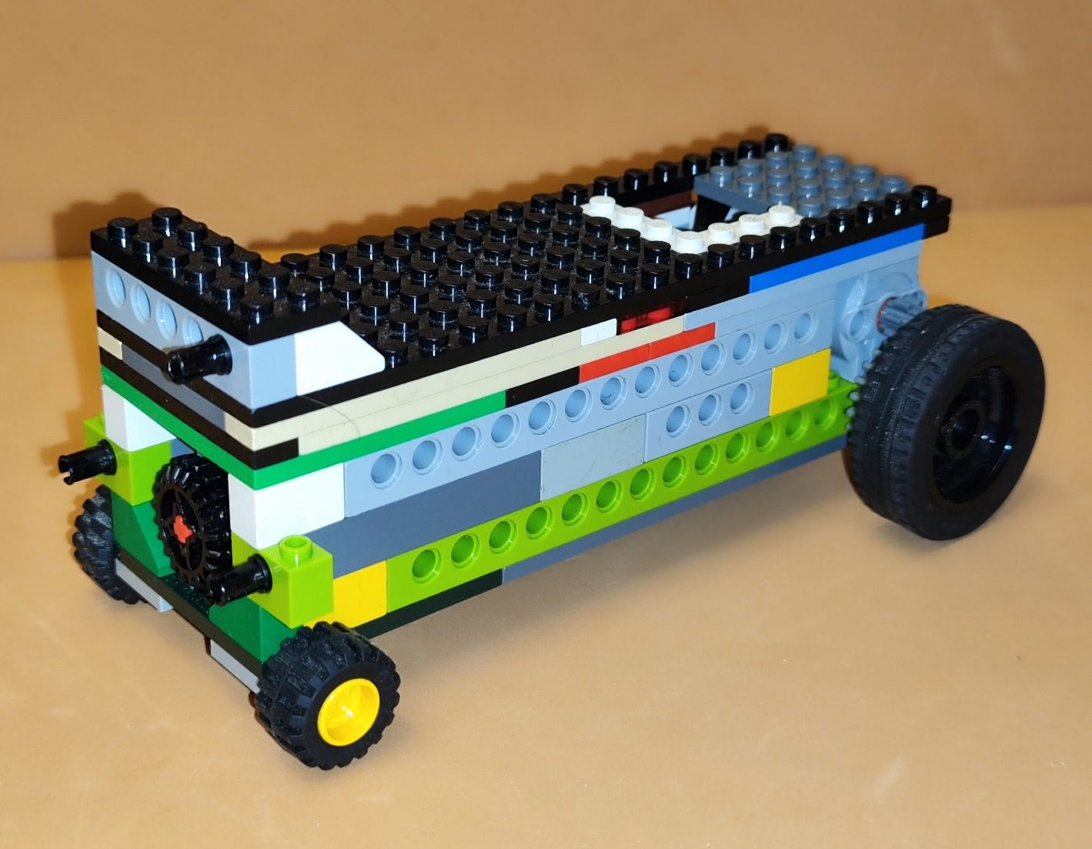

Рисунок 8. Робот помощник.